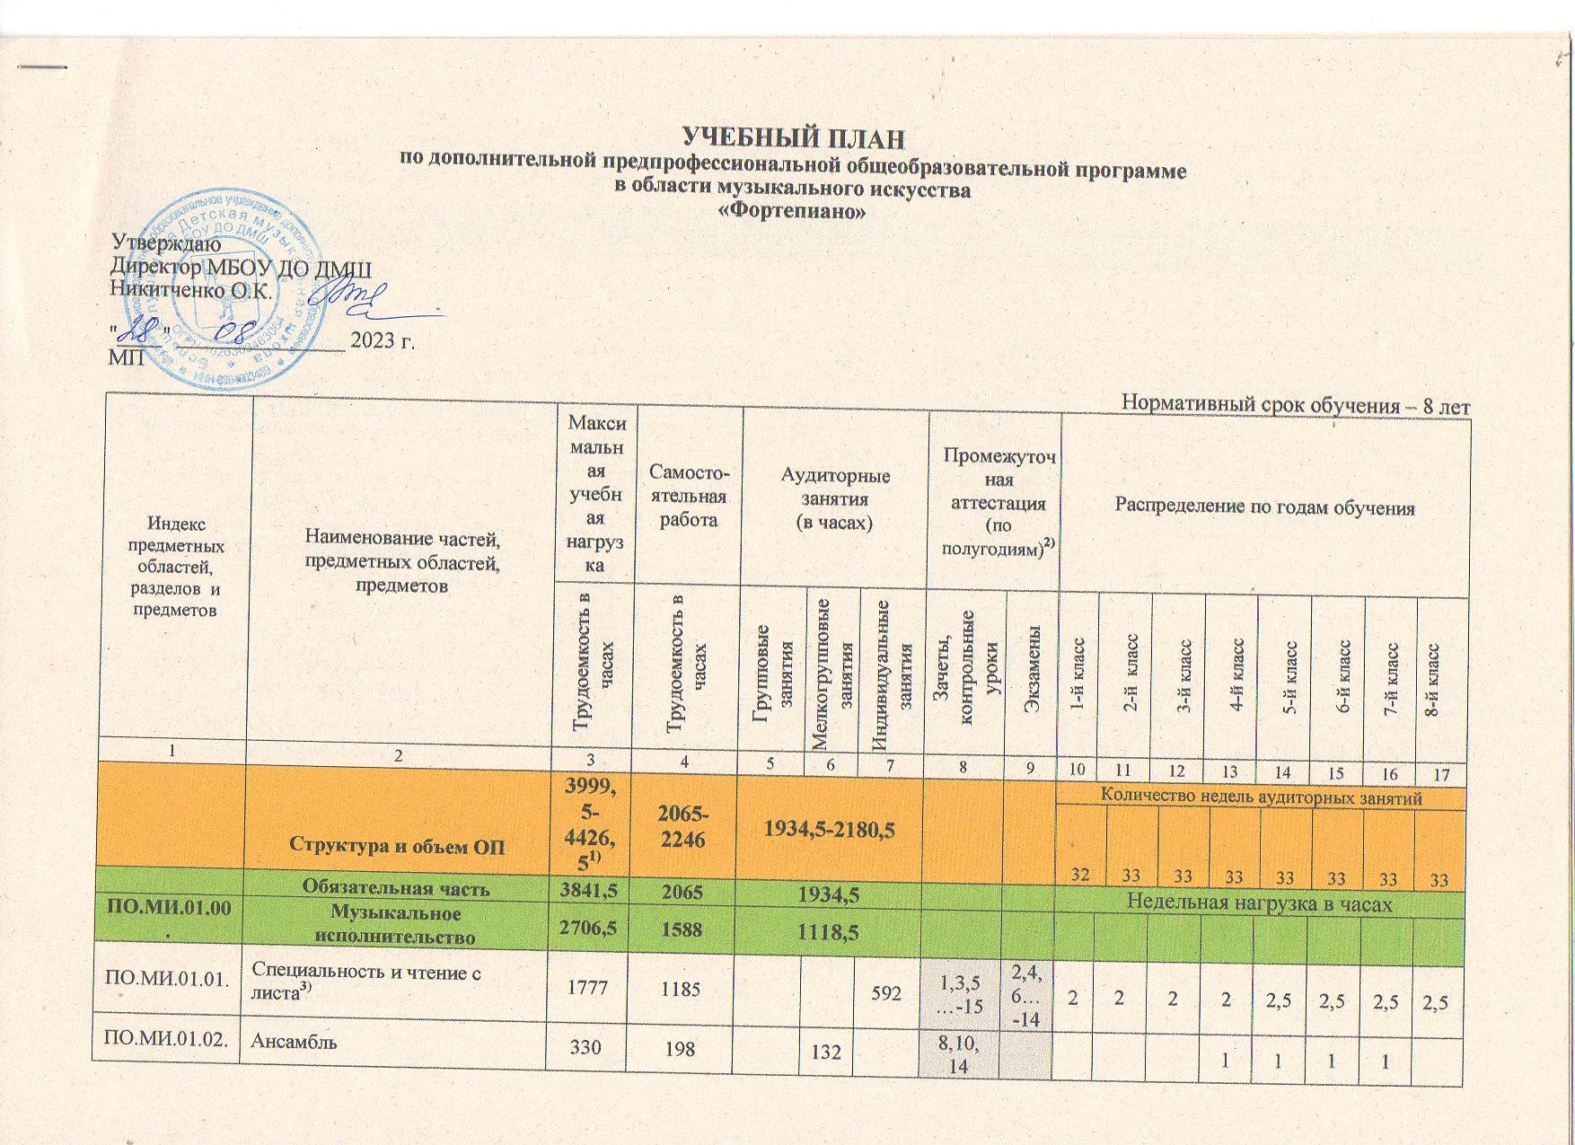

ПО.МИ.01.03. | Концертмейстерский класс⁴⁾ | 122,5 | 73,5 |  |  | 49 | 12-15 |  |  |  |  |  |  |  |  |  |  |  |  |  | 1 | 1/0
ПО.МИ.01.04. | Хоровой класс⁴⁾ | 477 | 131,5 | 345,5 |  |  | 12,14,16 |  |  | 1 |  | 1 |  | 1 |  | 1,5 |  | 1,5 |  | 1,5 | 1,5 | 1,5
ПО.ТИМ.02.00. | Теория и история музыки | 1135 | 477 | 658
ПО.ТИМ.02.01. | Сольфеджио | 641,5 | 263 |  | 378,5 |  | 2,4…-10,14,15 | 12 |  | 1 |  | 1,5 |  | 1,5 |  | 1,5 |  | 1,5 |  | 1,5 | 1,5 | 1,5
ПО.ТИМ.02.02. | Слушание музыки | 147 | 49 |  | 98 |  | 6 |  |  | 1 |  | 1 |  | 1
ПО.ТИМ.02.03. | Музыкальная литература (зарубежная, отечественная) | 346,5 | 165 |  | 181,5 |  | 9-13,15 | 14 |  |  |  |  |  |  |  | 1 |  | 1 |  | 1 | 1 | 1,5
Аудиторная нагрузка по двум предметным областям: |  |  |  | 1776,5 |  |  |  |  |  | 5 |  | 5,5 |  | 5,5 |  | 7 |  | 7,5 |  | 7,5 | 8,5 | 8/7
Максимальная нагрузка по двум предметным областям: |  | 3841,5 | 2065 | 1776,5 |  |  |  |  |  | 10 |  | 10,5 |  | 11,5 |  | 15 |  | 16,5 |  | 16,5 | 20 | 18/15,5
Количество контрольных уроков, зачетов, экзаменов по двум предметным областям: |  |  |  |  |  |  | 32 | 9
В.00. | Вариативная часть⁵⁾ | 362 | 181 | 181
В.01. | Хоровой класс | 164 | 82 |  | х | 82 | 15 |  |  |  |  | 1 |  | 1 |  | 1 |  | 1 |  | 1 | 1 | 1
В.02. | Синтезатор | 198 | 99 |  |  | 99 | 14 |  |  |  |  | 0,5 |  | 0,5 |  | 0,5 |  | 0,5 |  | 0,5 | 0,5
Всего аудиторная нагрузка с учетом вариативной части: |  |  |  | 181 |  |  |  |  |  | 6 |  | 6,5 |  | 5,5 |  | 7 |  | 7,5 |  | 8,5 | 9,5 | 12/10
Всего максимальная нагрузка с учетом вариативной части:⁷⁾ |  | 4203,5 | 2246 | 1957,5 |  |  |  |  |  | 11 |  | 11,5 |  | 11,5 |  | 15 |  | 16,5 |  | 18,5 | 22 | 26/21,5
Всего количество контрольных уроков, зачетов, экзаменов: |  |  |  |  |  |  | 37 | 9
К.03.00. | Консультации⁸⁾ | 158 | - | 158 |  |  |  |  |  | Годовая нагрузка в часах
К.03.01. | Специальность |  |  |  |  | 62 |  |  |  | 6 |  | 8 |  | 8 |  | 8 |  | 8 |  | 8 | 8 | 8
К.03.02. | Сольфеджио |  |  |  | 20 |  |  |  |  |  |  | 2 |  | 2 |  | 2 |  | 2 |  | 4 | 4 | 4
К.03.03 | Музыкальная литература (зарубежная, отечественная) |  |  |  | 10 |  |  |  |  |  |  |  |  |  |  |  |  | 2 |  | 2 | 2 | 4
К.03.04. | Ансамбль/Концертмейстерский класс |  |  |  | 6 |  |  |  |  |  |  |  |  |  |  |  |  | 2 |  | 2 | 2
К.03.05. | Сводный хор |  |  | 60 |  |  |  |  |  | 4 |  | 8 |  | 8 |  | 8 |  | 8 |  | 8 | 8 | 8
А.04.00. | Аттестация | Годовой объем в неделях
ПА.04.01. | Промежуточная (экзамены) | 7 |  |  |  |  |  |  |  |  | 1 |  | 1 |  | 1 |  | 1 |  | 1 | 1 | 1 | -
ИА.04.02. | Итоговая аттестация | 2 |  |  |  |  |  |  |  |  |  |  |  |  |  |  |  |  |  |  |  | 2
ИА.04.02.01. | Специальность | 1
ИА.04.02.02. | Сольфеджио | 0,5
ИА.04.02.03. | Музыкальная литература (зарубежная, отечественная) | 0,5
Резерв учебного времени⁸⁾ |  | 8
- В общей трудоемкости ОП на выбор образовательного учреждения предлагается минимальное и максимальное количество часов (без учета и с учетом вариативной части). При формировании учебного плана обязательная часть в отношении количества часов, сроков реализации предметов и количества часов консультаций остается неизменной, вариативная часть разрабатывается образовательным учреждением самостоятельно. Объем времени вариативной части, предусматриваемый ОУ на занятия обучающимся с присутствием преподавателя, может составлять до 20 процентов от объема времени предметных областей обязательной части, предусмотренного на аудиторные занятия. Объем времени на самостоятельную работу по дисциплинам вариативной части необходимо планировать до 100% от объема времени аудиторных занятий вариативной части, поскольку ряд дисциплин вариативной части не требуют затрат на самостоятельную работу (например «Ритмика»). При формировании образовательным учреждением «Вариативной части» ОП, а также при введении в данный раздел индивидуальных занятий необходимо учитывать исторические, национальные и региональные традиции подготовки кадров в области музыкального искусства, а также имеющиеся финансовые ресурсы, предусмотренные на оплату труда педагогических работников.
- В колонках 8 и 9 цифрой указываются полугодия за весь период обучения, в которых проводится промежуточная аттестация обучающихся. Номера полугодий обозначают полный цикл обучения – 16 полугодий за 8 лет. При выставлении многоточия после цифр необходимо считать «и так далее» (например «1,3,5…-15» имеются в виду все нечетные полугодия, включая 15-й; «9-12» – и четные и нечетные полугодия с 9-го по 12-й). Форму проведения промежуточной аттестации в виде зачетов и контрольных уроков (колонка 8) по полугодиям, а также время их проведения в течение полугодия образовательное учреждение устанавливает самостоятельно в счет аудиторного времени, предусмотренного на дисциплину. В случае окончания изучения предмета формой промежуточной аттестации в виде контрольного урока обучающимся выставляется оценка, которая заносится в свидетельство об окончании образовательного учреждения. По усмотрению образовательного учреждения оценки по предметам могут выставляться и по окончании четверти.
- По предмету «Специальность и чтение с листа» в рамках промежуточной аттестации обязательно должны проводиться технические зачеты, зачеты по чтению с листа, зачеты или контрольные уроки по самостоятельному изучению обучающимся музыкального произведения.
- Аудиторные часы для концертмейстера предусматриваются: по предмету «Хоровой класс» и консультациям по «Сводному хору» не менее 80% от аудиторного времени; по предмету «Ритмика» - до 100% аудиторного времени; по предмету «Концертмейстерский класс» и «Ансамбль» - от 60% до 100% аудиторного времени в случае отсутствия обучающихся по другим ОП в области музыкального искусства.
- В данном примерном учебном плане образовательным учреждениям предложен перечень предметов вариативной части и возможность их реализации. Образовательное учреждение может: воспользоваться предложенным вариантом, выбрать другие предметы из предложенного перечня (В.06.-В.10.) или самостоятельно определить наименования предметов и их распределение по полугодиям. Вариативную часть можно использовать и на предметы, предусматривающие получение обучающимися знаний, умений и навыков в области эстрадно-джазового искусства. В любом из выбранных вариантов каждый предмет вариативной части должен заканчиваться установленной образовательным учреждением той или иной формой контроля (контрольным уроком, зачетом или экзаменом). Знаком «х» обозначена возможность реализации предлагаемых предметов в той или иной форме занятий.
- В качестве дополнительного инструмента предлагается: орган, клавесин, гитара, электроинструменты или другие музыкальные инструменты по усмотрению образовательного учреждения.
- Объем максимальной нагрузки обучающихся не должен превышать 26 часов в неделю, аудиторная нагрузка – 14 часов в неделю.
- Консультации проводятся с целью подготовки обучающихся к контрольным урокам, зачетам, экзаменам, творческим конкурсам и другим мероприятиям по усмотрению ОУ. Консультации могут проводиться рассредоточено или в счет резерва учебного времени. В случае, если консультации проводятся рассредоточено, резерв учебного времени используется на самостоятельную работу обучающихся и методическую работу преподавателей. Резерв учебного времени можно использовать как перед промежуточной экзаменационной аттестацией, так и после ее окончания с целью обеспечения самостоятельной работой обучающихся на период летних каникул.
Примечание к учебному плану
1. При реализации ОП устанавливаются следующие виды учебных занятий и численность обучающихся: групповые занятия — от 15 человек; мелкогрупповые занятия — от 4 до 10 человек (по ансамблевым дисциплинам — от 2-х человек); индивидуальные занятия.
2. При реализации предмета «Хоровой класс» могут одновременно заниматься обучающиеся по другим ОП в области музыкального искусства. Предмет «Хоровой класс» может проводиться следующим образом: хор из обучающихся первых классов; хор из обучающихся 2-4-х классов; хор из обучающихся 5-8-х классов. В зависимости от количества обучающихся возможно перераспределение хоровых групп. Численность учебных групп – от 15 человек.
3. По предмету «Ансамбль» к занятиям могут привлекаться как обучающиеся по данной ОП, так и других ОП в области музыкального искусства. Кроме того, реализация данного предмета может проходить в форме совместного исполнения музыкальных произведений обучающегося с преподавателем.
4. Реализация предмета «Концертмейстерский класс» предполагает привлечение иллюстраторов (вокалистов, инструменталистов). В качестве иллюстраторов могут выступать обучающиеся ОУ или, в случае их недостаточности, работники ОУ. В случае привлечения в качестве иллюстратора работника ОУ планируются концертмейстерские часы работники в объеме до 80%, отведенного на аудиторные занятия по данному предмету.
5. Объем самостоятельной работы обучающихся в неделю по дисциплинам обязательной и вариативной части в среднем за весь период обучения определяется с учетом минимальных затрат на подготовку домашнего задания, параллельного освоения детьми программ начального и основного общего образования. По предметам обязательной части объем самостоятельной нагрузки обучающихся планируется следующим образом:
«Специальность и чтение с листа» -1-2 классы – по 3 часа в неделю; 3-4 классы – по 4 часа; 5-6 классы - по 5 часов; 7-8 классы - по 6 часов; «Ансамбль» - 1,5 часа в неделю; «Концертмейстерский класс» - 1,5 часа в неделю; «Хоровой класс» - 0,5 часа в неделю; «Сольфеджио» - 1 час в неделю; «Слушание музыки» - 0,5 часа в неделю; «Музыкальная литература (зарубежная, отечественная)» - 1 час в неделю.
6. Бюджет времени в неделях:
Классы | Аудиторные занятия, в том числе промежуточная аттестация в виде зачетов и контрольных уроков | Промежуточная аттестация  (экзамены) | Резерв учебного времени | Итоговая аттестация | Каникулы | Всего
1 | 32 | 1 | 1 |  | 18 | 52
2 | 33 | 1 | 1 |  | 17 | 52
3 | 33 | 1 | 1 |  | 17 | 52
4 | 33 | 1 | 1 |  | 17 | 52
5 | 33 | 1 | 1 |  | 17 | 52
6 | 33 | 1 | 1 |  | 17 | 52
7 | 33 | 1 | 1 |  | 17 | 52
8 | 33 | - | 1 | 2 | 4 | 40
Итого: | 263 | 7 | 8 | 2 | 124 | 404

